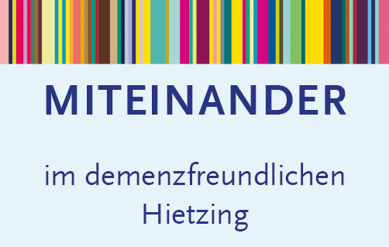

Unterstützungserklärung von

Wir erklären, dass wir mitwirken wollen, die folgenden Merkmale eines demenzfreundlichen Hietzing nach unseren Möglichkeiten umzusetzen.
Das tragen wir derzeit schon bei:

Konkret nehmen wir uns für die nächsten 12 Monate folgende Maßnahmen vor:

Bei der Gestaltung des öffentlichen Raums werden hochaltrige und demenzbetroffene Menschen gehört. Ihre Wünsche und Anliegen fließen in die Umsetzung ein.

Kultur- und Freizeitaktivitäten stehen auch Menschen mit Demenz soweit möglich offen. Gezielte Angebote werden gut bekanntgemacht.

Ämter, Geschäfte, Lokale und Arztpraxen sind barrierefrei und mit Orientierungshilfen ausgestattet. Die Mitarbeitenden haben Basiswissen zu Demenz und zum hilfreichen Umgang mit Menschen mit Vergesslichkeit.

Die Menschen im Bezirk können sich leicht über Demenz und konkrete Hilfestellungen informieren. Es gibt Vorträge und Beratungen für Betroffene, Angehörige und alle Interessierten.

Jung und Alt können sich im Alltag begegnen und unterstützen. Dazu gibt es passende Orte und Aktivitäten.

Einrichtungen im Bezirk, die für und mit Menschen mit Demenz arbeiten, vernetzen sich und arbeiten zusammen. Dadurch können sie besser informieren und schneller weiterhelfen.

Datum, Unterschrift

